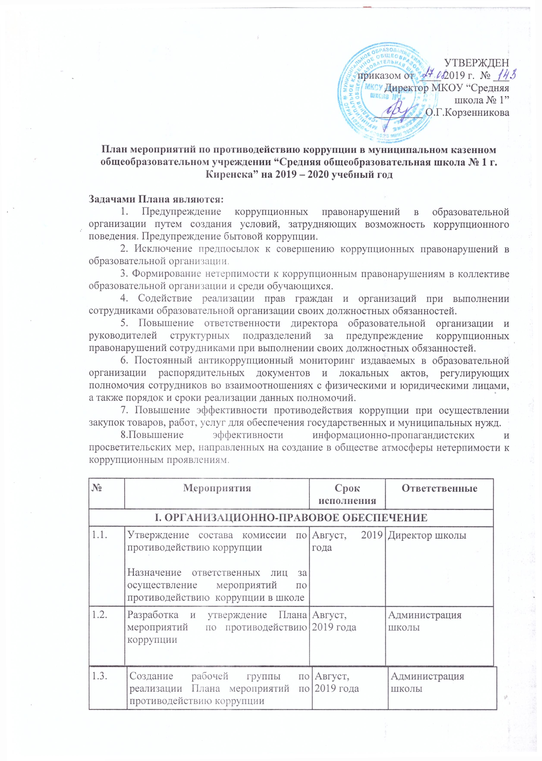

1.4. | Заседания рабочей группы по противодействию коррупции | 1 раз в четверть | Руководитель рабочей группы
1.5. | Формирование пакета документов по действующему законодательству, необходимого для организации работы по предупреждению коррупционных проявлений | Сентябрь – октябрь 2019 года | Члены рабочей группы
1.6. | Организация выступления работников правоохранительных органов перед педагогами по вопросам пресечения коррупционных правонарушений | В течение года | Администрация школы
1.7. | Разработка памятки для сотрудников ОУ о поведении в ситуациях, представляющих коррупционную опасность. | Ноябрь, 2019 года | Члены рабочей группы
1.8. | Проверка новых должностных инструкций работников учреждения на предмет наличия в них коррупциогенных факторов, которые могут оказать влияние на работника при исполнении им своих должностных обязанностей | Август, 2019 года | Члены рабочей группы
1.9. | Проведение мониторинга всех локальных актов, издаваемых администрацией школы на предмет соответствия действующему законодательству (оформляется в виде заключения) | 1 полугодие | Члены рабочей группы
1.10. | Круглый стол с участием администрации школы и родительской общественности по вопросу «Коррупция и антикоррупционная политика школы» | Октябрь, 2019 года | Руководитель рабочей группы
1.11. | Осуществление учета муниципального имущества, эффективного его использования | В течение года | Администрация школы
1.12. | Организация и проведение Международного дня борьбы с коррупцией | 9 декабря | Заместитель директора по ВР  Карнопольцева Н.М.

1.13. | Заседание педагогического совета ОУ по итогам реализации плана мероприятий по противодействию коррупции в сфере деятельности школы | Май ,2019 года | Заместители директора по УР  Карелина Н.С.  Тетерина Л.В.
1.14. | Ведение Журнала учета регистраций заявлений о коррупционном правонарушении. | По мере поступления жалоб | Секретарь  комиссии
1.15. | Организация контроля за соблюдением педагогическими работниками школы кодекса этики и служебного поведения сотрудников | В течение года | Комиссия по противодействию коррупции
1.16. | Контроль за соответствием действующему законодательству локальных актов школы, устанавливающих системы доплат и надбавок стимулирующего характера и системы премирования | В течение года | Комиссия по противодействию коррупции
1.17. | Контроль за целевым использованием всех уровней бюджета и внебюджетных средств школы | Постоянно | Директор школы  Корзенникова О.Г.
1.18. | Организация занятий по изучению педагогическими работниками школы законодательства РФ о противодействии коррупции | По мере поступления документов | Комиссия по противодействию коррупции
1.19. | Размещение на сайте школы информации об антикоррупционных мероприятиях и нормативной базы в сфере противодействия коррупции | В течение года | Ответственный за работу сайта  Карелина Н.С.
1.20. | Организация работы «Горячей линии» в школе для сбора и обобщения информации по фактам коррупции в школе, направление информации в установленном порядке в правоохранительные органы | Постоянно | Комиссия по противодействию коррупции

1.22. | Анализ уровня профессиональной подготовки сотрудников школы, обеспечение повышения их квалификации, проведение аттестацию в соответствии с действующим законодательством | Постоянно | Ляпунова Н.И.
1.23. | Обновление резерва кадров на замещение должности заместителей руководителя. | Постоянно | Ляпунова Н.И.
1.24. | Информирование коллектива о фактах привлечения к ответственности должностных лиц за нарушения, связанные с использованием своего служебного положения. | Постоянно | Комиссия по противодействию коррупции
II. Участие в антикоррупционном мониторинге
2.1. | Регулярное проведение мониторинга коррупционных правонарушений | 1 раз в четверть | Рабочая группа
2.2. | Организация проведения социологи-ческого исследования «Удовлетво-ренность качеством образования». | Сентябрь,2019 февраль, 2020 года | Заместители директора по УР, социальный педагог Скорнякова Е.Д.
2.3. | Представление информационных материалов и сведений по показателям мониторинга в соответствии с законодательством РФ | 1 раз в четверть | Директор школы
2.4. | Оказание содействия правоохранительным органам в проведении проверок информации по коррупционным правонарушениям в школе. | Постоянно | Комиссия по противодействию коррупции

III. Привлечение граждан и представителей органов самоуправления школы к реализации антикоррупционной политики, антикоррупционная пропаганда и информационное обеспечение
3.1. | Оформление информационного стенда «Коррупции – нет!» | Сентябрь, 2019 года | Члены рабочей группы
3.2. | Размещение на общедоступных местах в школе и на школьном сайте:  -устава с целью ознакомления родителей с информацией о бесплатном образовании;  -адреса и телефоны органов, куда должны обращаться граждане в случае проявления коррупционных действий: фактов вымогательства, взяточничества и других проявлений коррупции | Август 2019 года | Ответственный за сайт Карелина Н.С.
3.3. | Рассмотрение в соответствии с действующим законодательством обращений граждан, содержащих сведения о коррупции по вопросам, находящимся в компетенции администрации школы | По мере поступления | Директор школы
3.4. | Информирование участников образовательного процесса и населения через официальный сайт о ходе реализации антикоррупционной политики | В течение года | Заместитель директора по ВР  Карнопольцева Н.М.
3.5. | Информирование правоохранительных органов о выявленных фактах коррупции в сфере деятельности | В случае выявления | Директор
3.6. | Совершенствование контроля за организацией и проведением ГИА:  - организация информирования участников ГИА и их родителей (законных представителей);  - обеспечение ознакомления участников ГИА с полученными ими результатами;  - участие работников ОУ в составе предметных комиссий,  - обеспечение присутствия наблюда-телей во время проведения ГИА | В течение учебного года | Заместители директора по УР  Тетерина л.В.  Карелина Н.С.
3.7. | Информирование родительской общественности о расходовании средств, поступивших в качестве добровольных пожертвований | В течение год | Администрация школы
3.8. | Проведение классных собраний с целью разъяснения политики школы в отношении коррупции | В течение года | Администрация школы, классные руководители

3.9. | Привлечение родительской общественности для участия в работе жюри школьных конкурсов. | По мере проведения в течение года | Заместитель директора по ВР Карнопольцева Н.М.
3.10. | Подготовка отчётов о реализации плана мероприятий по противодействию коррупции, размещение отчётов на сайте школы | Декабрь, май | Руководитель рабочей группы
3.11. | Приглашение специалистов из правоохранительных органов на родительские собрания, классные часы с учащимися | 1 раз в полугодие | Заместитель директора по ВР Карнопольцева Н.М..
3.12. | Содействие участию родительской общественности в учебно-воспитательном процессе в установленном законодательстве порядке | Постоянно | Комиссия по противодействию коррупции
3.13. | Организация проведения анкетирования родителей обучающихся школы по вопросам противодействия коррупции | 1 раз в год | Заместитель директора по ВР Карнопольцева Н.М.
IV.Антикоррупционное образование
4.1. | Включение в рабочие программы по литературному чтению, окружающему миру, истории, обществознанию, литературе, реализуемые, элементов антикоррупционного воспитания, направленных на решение задач формирования антикоррупционного мировоззрения, повышения уровня правосознания и правовой культуры учащихся | Август, 2019 года | Учителя - предметники Заместители директора по УР  Карелина Н.С.  Тетерина Л.В.
4.2. | Организация повышения квалификации педагогических работников по формированию антикоррупционных установок личности учащихся | В течение года | Директор Заместитель директора по УВР Карнопольцева Н.М.
4.3. | Организация книжных выставок «Права человека», «Закон в твоей жизни» | Январь, 2020 года | Зав. Библиотекой  Горбунова Т.В.
4.3. | Конкурс среди учащихся на лучший плакат антикоррупционной направленности 2-9кл. | Декабрь 2019 года | Преподаватель ИЗО

4.4. | Проведение тематических классных часов «Наши права – наши обязанности», «Право на образование» и др. | В течение учебного года | Классные руководители, заместитель директор по ВР Карнопольцева Н.М.
4.5. | Система воспитательной работы по формированию антикоррупционного мировоззрения.  Классные часы.  1-9 классы  День правовых знаний: «Конвенция о правах ребенка».  1-4 классы – «Подарки и другие способы благодарности».  5-9 классы – «Преимущество соблюдения законов».  1-4 классы – «Можно и нельзя».  5-9 классы – «Коррупционное поведение: возможные последствия».  1-4 классы - «Что такое хорошо, и что такое плохо?».  5-9 классы – «Государство и человек: конфликт интересов».  1-4 классы – «Как сказать спасибо?».  5-8 классы – «Что значит быть представителем власти?».  9- классы – «Поступить в колледжи». | 1 сентября 2019  Октябрь, 2019  Декабрь, 2019  Февраль, 2020  Май, 2020 | Зам. директора по ВР Карнопольцева Н.М., классные руководители
4.6. | Система воспитательной работы по формированию антикоррупционного мировоззрения в школе.  9 класс.  Введен в курс обществознания:  Государство. Государство и человек: конфликт интересов.  Выборы. Требования к человеку, облеченному властью.  Закон и необходимость его соблюдения. Правовое государство.  Как решить проблему коррупции. Законодательная власть.  Судебная власть.  Права человека.  Права ребенка.  Защита прав человека.  Преступление | В соответствии с тематическим планированием и рабочими программами. | Учителя истории и обществознания

4.7 | Встреча с представителями правоохранительных органов  8-9 класс.  Лекция на тему: «Общение с представителями власти и борьба с коррупцией».  Цель - формирование антикоррупционного мировоззрения. | В течение года | Зам. директора по УВР  Карнопольцева Н.М.
4.8 | Анкетирование учащихся 9 классов по вопросам коррупции в России. | Январь, 2020 г. | учитель истории и обществознания Иванова И.В.
4.9 | Дебаты «Нет коррупции» для учащихся 8-9-х классов. | Февраль, 2020 г. | Зам. директора по ВР  Карнопольцева Н.М.
4.10 | Круглый стол с участием родительского комитета школы «Коррупция и антикоррупционная политика школы» | Сентябрь, 2019 г. | Директор школы
4.11 | Конкурс плакатов «Нет коррупции». Для учащихся 5-8 классов. | Декабрь, 2019 г. | Зам. директора по ВР  Степина Т.А.
4.12 | Школьные линейки (5-9 класс) | Ежемесячно | Зам. директора по ВР  Карнопольцева Н.М.
4.13 | Подведение итогов по антикоррупционной работе в 2019-2020 уч. г. в школе на совещании директора | Май 2019 г. | Рабочая группа  Администрация школы
4.14. | Проведение Недели правовых знаний | Раз в полугодие | Заместитель директора по ВР Карнопольцева Н.М.  Классные руководители
Обеспечение права граждан на доступ к информации о деятельности МКОУ «Средняя школа №1»
5.1. | Использование прямых телефонных линий с директором МКОУ «Средняя школа № 1» в целях выявления фактов вымогательства, взяточ-ничества и других проявлений коррупции, а также для более активного привлечения общест-венности к борьбе с данными правонарушениями. | В течение года | Директор школы
5.2. | Организация личного приема граждан директором школы | По графику | Директор школы

5.3. | Активизация работы по принятию решения о распределении средств стимулирующей части фонда оплаты труда | Ежемесячно | Директор школы Общее собрание работников
5.4. | Соблюдение единой системы оценки качества образования с использованием процедур:  - аттестация педагогов школы;  - мониторинговые исследования в сфере образования;  - статистические наблюдения;  - самоанализ деятельности МКОУ «Средняя школа № 1»;  - создание системы информирования комитета образования, общест-венности, родителей о качестве образования в школе;  - соблюдение единой системы критериев оценки качества образования (результаты, процессы, условия)  организация информирования участников ГИА и их родителей (законных представителей);  определение ответственности педагогических работников, привлекаемых к подготовке и проведению ГИА за неисполнение, ненадлежащее выполнение обязанностей и злоупотребление служебным положением, если таковые возникнут | Февраль-май, июнь | Зам. директора по ВР  Карнопольцева Н.М.
5.5. | Организация систематического контроля за получением, учетом, хранением, заполнением и порядком выдачи документов государственного образца об основном общем образовании. Определение ответственности должностных лиц. | В течение года | Директор школы Секретарь
5.6. | Контроль за осуществлением приёма в первый класс. | В течение года | Заместитель директора по УВР в начальных классах Карелина Н.С.
5.7. | Информирование граждан об их правах на получение образования | В течение года | Классные руководители Администрация
5.8. | Усиление контроля за недопущением фактов неправомерного взимания денежных средств с родителей (законных представителей). | В течение года | Директор школы Классные руководители зам. директора по ВР Карнопольцева Н.М.

5.9. | Обеспечение соблюдений правил приема, перевода и отчисления, обучающихся из МКОУ «Средняя школа № 1» | В течение года | Директор школы

